|  |  |  |  |  |  |
| --- | --- | --- | --- | --- | --- |
| 학과 | 콘텐츠it | 학번 | 20155303 | 이름 | 김도현 |

|  |  |
| --- | --- |
| 이번 주에 진행한 내용 | 이전 회의 때 제기된 시나리오의 변경(+주 인물변경)의 흐름을 기획 그후 각 섹터를 구분 후 첫번째 도입부 및 첫 챕터의 맵, 스크립트 미니게임 구현 시작 각자 파트를 나눠 구현 고민성,이정수 : 스크립트 1번 + 저작권 규약 검수  안지용 : 전투씬용 미니게임 아이디어(+ 제작)  임형준 : 마을 (맵)  김도현 : 주둔지 (맵)   * 디스코드 회의 1번 진행하였음 |
| 다음 주에 진행할 내용 | * 이번 주차 구현 단계에서 문제 및 보안점을 확인후 그 다음 챕터 계속 구현 |
| 질문  요청사항  하고싶은말 | * 멘토링 관련 문제 |

[첨부할 것] 실행 결과 화면 캡쳐 / 디자인 화면 캡쳐 / 소스 코드 캡쳐 등

연해주 사료 1 (1900대 한인타운)

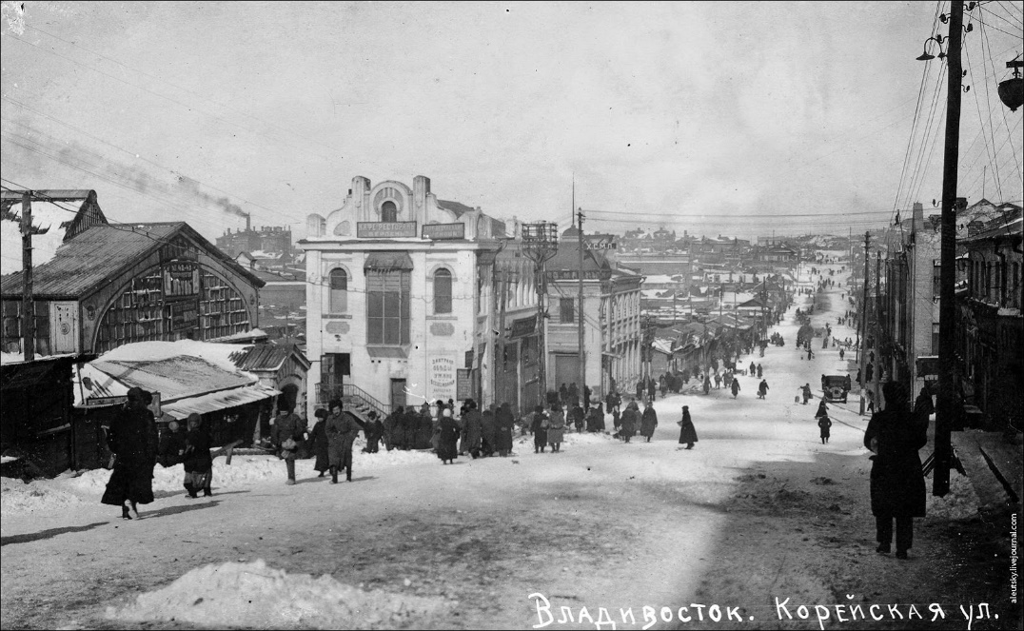

전봇대,시멘트계열,목조가 존재했음을 알수있음

사료 2

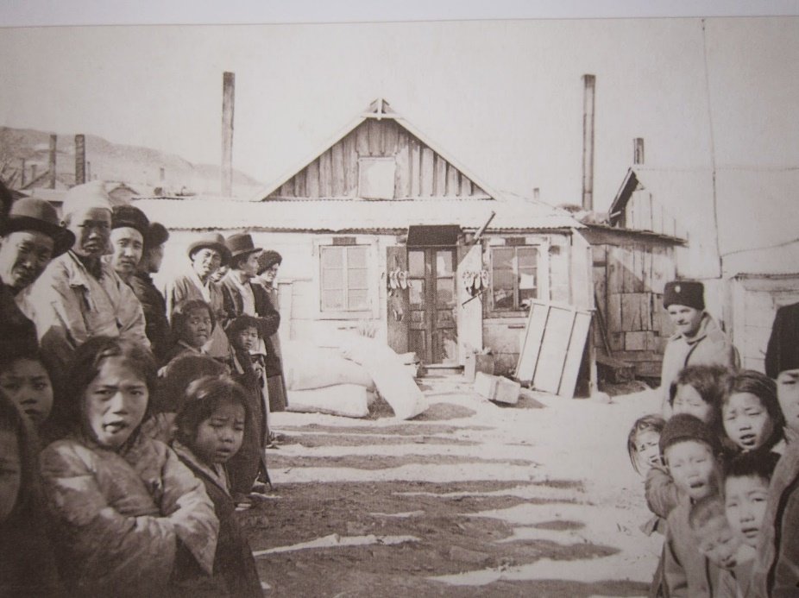

의상은 양복,백의,한복,등 존재함

사료 3

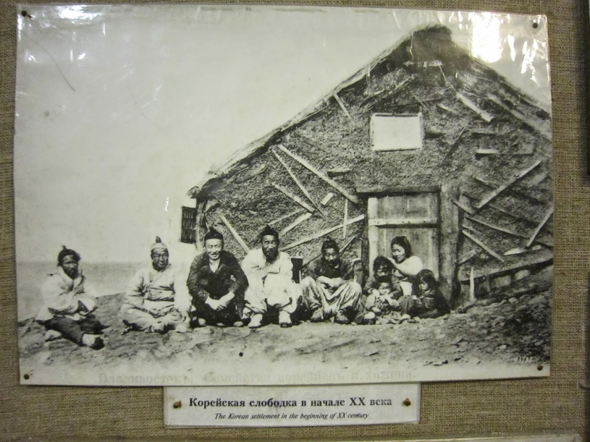

훍, 목조 등의 건물 형태도 존재

사료4

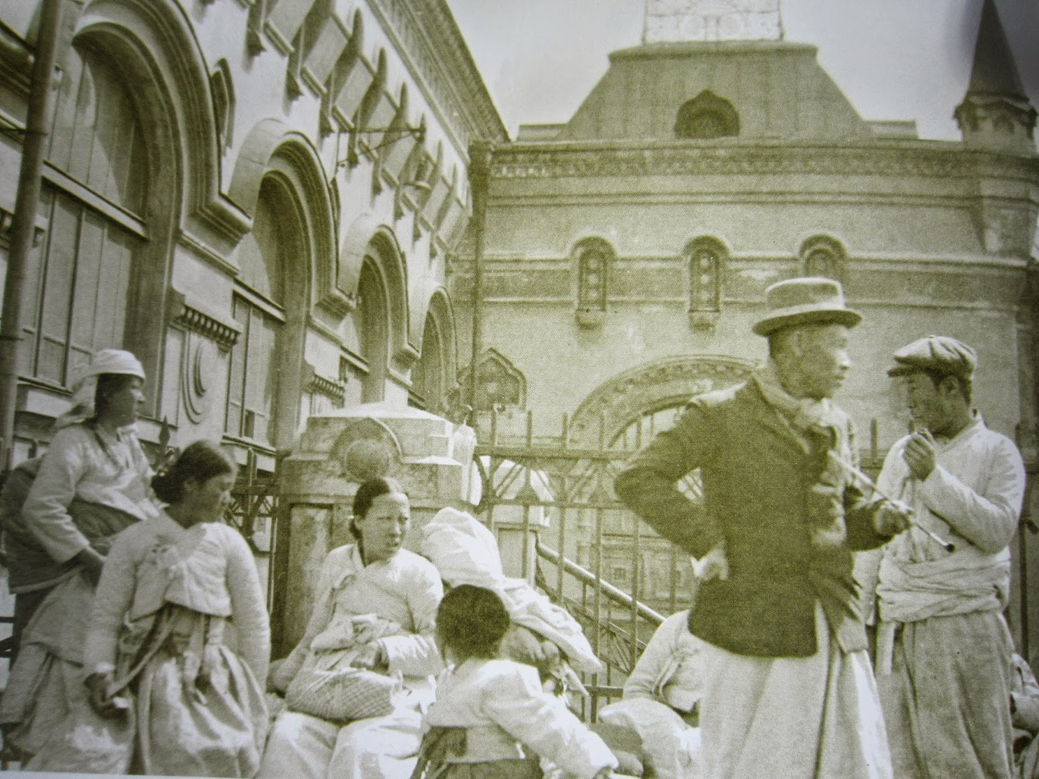

건축 양식이 상당히 근현대적임

사료 1~4로 보았을 때 목조,시멘트계열, 중세식,고딕 양식, 한복~양복 범용성 좋은 시대배경임을

알 수있음 다만 건축 양식은 다양하나 주둔지의 위치가 일반적이면 숨겨져 있을 확률이 높음으로 숲사이에 텐트형태를 기본으로 생각 하였으나 300명의 의병부대로 나왔으므로 기본적인 규모가 적지 않다는 것을 고려해야됨

(사료1~4 출처 http://yang-jjoon.blogspot.com/2014/05/1900-1.html)

주둔지 안1

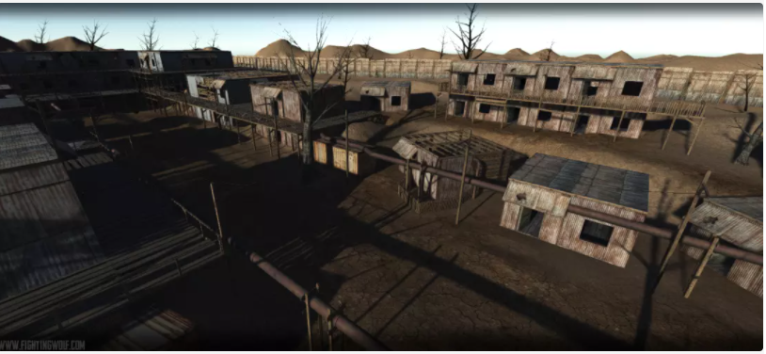

목재 + 합판형태 전봇대 존재, 맵 크기 어느정도 규모가 있어서 줄일필요 있음

폐허 표현을 불타거나 건물 일부를 부시는 형태로 표현해야 됨(기본적으로 폐허 같아 보임) 유료

주둔지 안 2

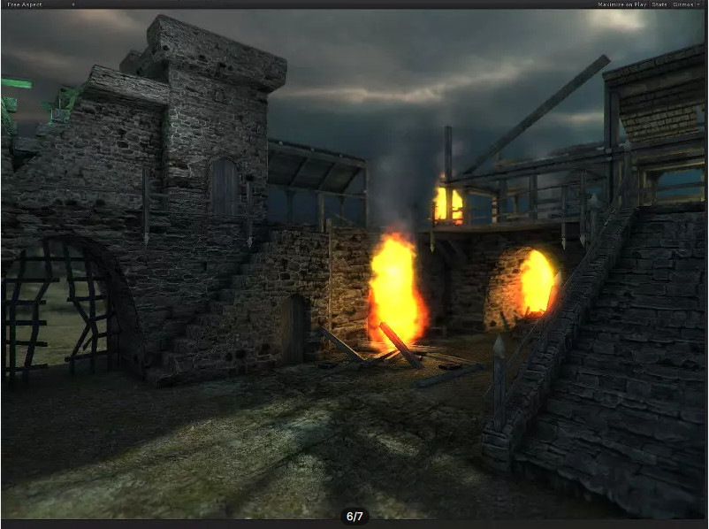

돌 +철골 위주로 사각 형식, 내부의 집형태는 존재 안함 일부 대화를 위한 표현용으로 적합

폐허효과는 위와 마찬가지로 불의 형태와 배경의 낮,밤 이용 유료

주둔지 안 3

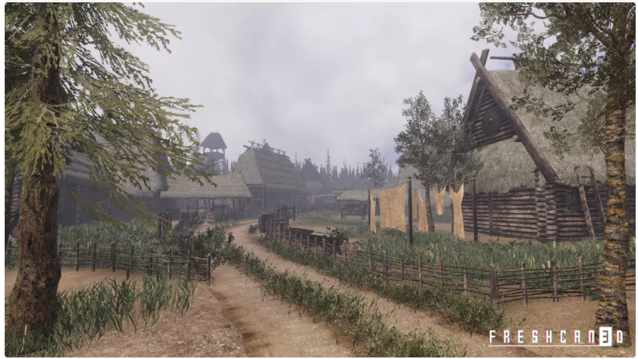

중세 양식이며 나무,건초 형태 내부구현이 되 있으며 약간만 리모델링해서 사용하면 될 것 같음

폐허는 건물 분해 형태나 혹은 간단하게 인물 삭제나 내부만 흩트리면 될 듯함 유료

주둔지 안 4

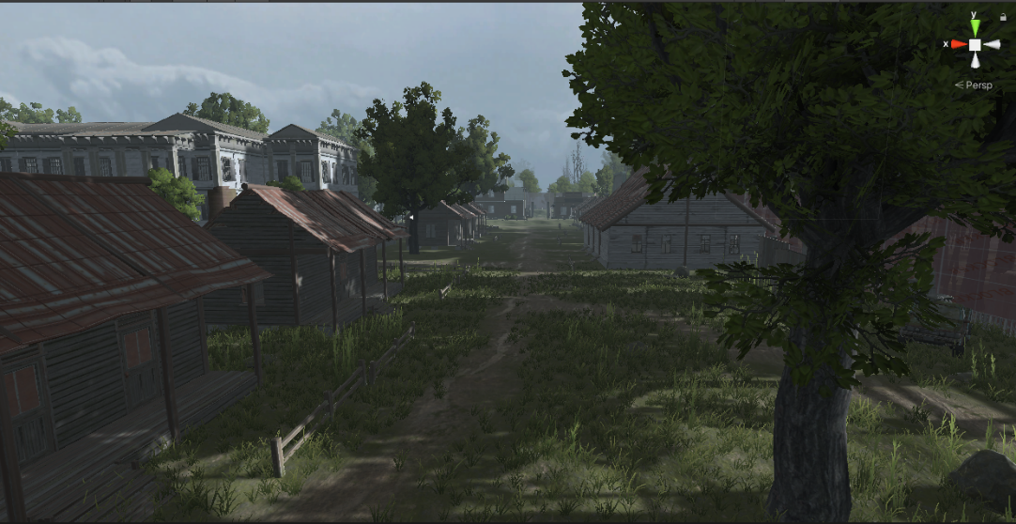

상당히 현대식이고 무료여서 구조자체를 몇 개만 따와서 새로 만들어야 함(지형,구조 설계 필요)

내부는 구현되어 있어서 가구와 여러 구성요소를 빼 오기는 좋으나 상당한 리모델링

동반 수반

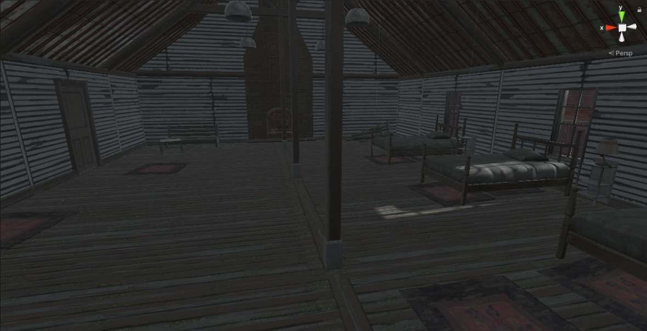

주둔지 안 5

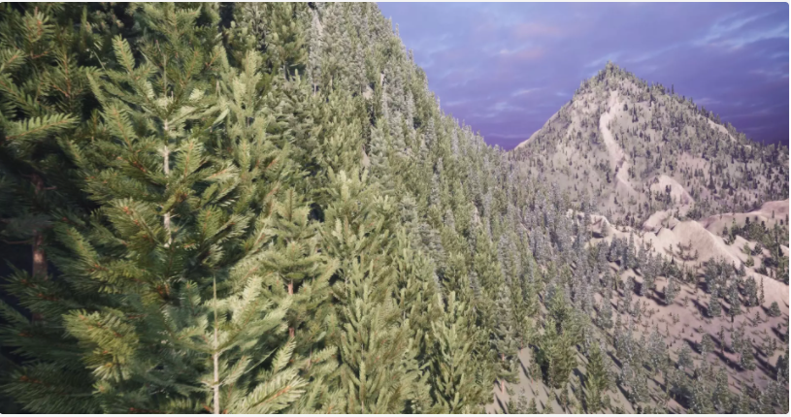

산형태를 구성 후 텐트형태(목재,나무,천막 복합)와 땅굴형태

폐허는 무너진 텐트,땅굴 혹은 아예 비워져 있는 공터 형태로 표현